Моем по правилам фрукты и овощи
Свежие фрукты и овощи — это лучший способ включить в свой рацион витамины, минералы и клетчатку.
С началом пандемии COVID-19 появилось много информации о том, что овощи и фрукты лучше мыть с помощью жестких щеток и специальных средств для мытья овощей и фруктов для лучшего избавления загрязнений, бактерий и вирусов.
Употребление немытых овощей, фруктов и ягод может спровоцировать инфекционные заболевания (дизентерию, сальмонеллез, брюшной тиф, вирусный гепатит и др.), глистные инвазии, а также отравления. Ведь на поверхностях плодов могут находится различные загрязнения, в том числе и ядохимикаты, которыми могли опрыскивать растения в борьбе с болезнями и вредителями.
Правильно мыть свежие фрукты и овощи — это важная привычка, которая снизит риски развития инфекционных заболеваний и пищевых отравлений.
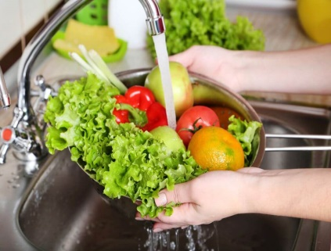
Мыть овощи и фрукты нужно непосредственно перед употреблением.
Перед мытьем ягод, удалите все мятые, перезревшие, недозревшие, загнившие, поврежденные экземпляры – они не безопасны для употребления.
Если мыть фрукты и овощи перед хранением, на них создается влажная среда, которая отлично подходит для размножения бактерий.
Для разных продуктов, есть разные рекомендации по мытью:
- Яблоки, апельсины, груши, а также картофель или морковь, лучше мыть чистой щеткой с мягкой щетиной для лучшего удаления остатков грязи, земли и пыли из углублений на поверхности.
- Капуста (белокочанная, пекинская и др. листовые виды) перед промыванием прохладной водой нужно очистить от верхнего слоя листьев.
- Цветную капусту перед споласкиванием прохладной водой лучше разделить на соцветия и освободить от потемневших участков
Очищенные овощи перед приготовлением рекомендуется замочить на 15-20 минут в холодной воде для удаления нитратов. Но не следует замачивать овощи более 2-х часов.
- Укроп, петрушку, шпинат, базилик, салат-айсберг и другую зелень нужно погрузить в миску с соленой водой или раствором уксуса (1 столовая ложка соли или уксуса 9% на 1 литр воды), обмыть, все слить и ополоснуть проточной водой.
- Нежные фрукты и овощи: некоторые ягоды и грибы лучше мыть под проточной водой, аккуратно промывая пальцами. После этого выложите их на салфетку и просушите.
- Виноград надо промывать под «душем» из-под крана. После мытья дать воде стечь. Если гроздья тугие, то их нужно разделить с помощью ножниц, но не отрывать ягоды.

Соблюдение гигиены питания — важная привычка для здоровья. Мытье свежих продуктов помогает уменьшить риски развития инфекционных заболеваний и отравлений.

За получением подробной консультации и правовой помощи потребители могут обращаться:
— в Общественную приемную Управления Роспотребнадзора по Новгородской области по телефонам 971-106;
— в Центр по информированию и консультированию потребителей ФБУЗ «ЦГи Э в Новгородской области» по телефону 77-20-38, 73-06-77; Е-mail: zpp.center@yandex.ru
— на «горячую линию» Единого консультационного центра Роспотребнадзора, который функционирует в круглосуточном режиме, телефон 8 800 555 49 43
(звонок бесплатный).

